السيرة الذاتية
الأستاذ الدكتور / محمد فؤاد سيد توفيق أستاذ متفرغ – بكلية الزراعة – جامعة القاهرة

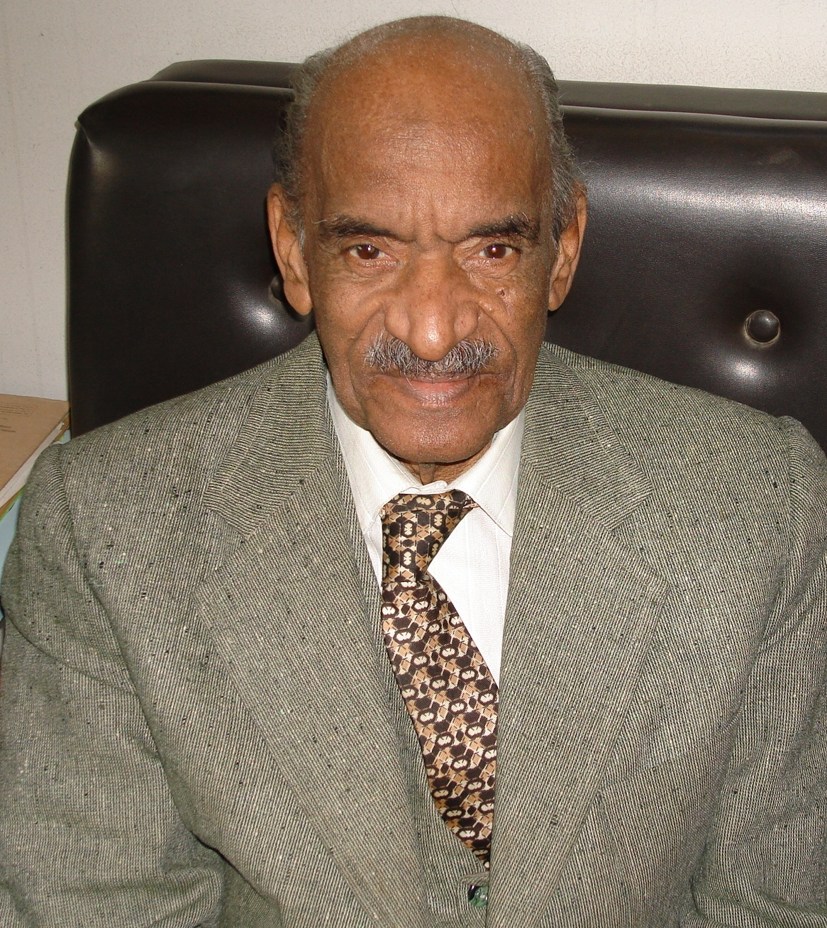

أ.د. محمد فؤاد سيد توفيق
تاريخ الميلاد ومكانه : 15 أبريل ، عام 1925 ، القاهرة

حصل سيادته على بكالوريوس العلوم الزراعية – كلية الزراعة – جامعة القاهرة – عام 1974 . ودرجة الماجستير في العلوم الزراعية ( حشرات اقتصادية – كلية الزراعة – جامعة القاهرة ) – عام 1953 ، والدكتوراه في فلسفة العلوم ( حشرات اقتصادية ) من Trinity College – جامعة دبلن – عام 1957 . عين سيادته معيدا بقسم الحشرات الاقتصادية – بكلية الزراعة – جامعة القاهرة في يونيو 1948 ، ومدرساً للحشرات الاقتصادية بقسم وقاية النبات – بكلية الزراعة – جامعة القاهرة في يناير 1958 ، ثم بهذا القسم أستاذ مساعد ( حشرات اقتصادية ) في مارس 1964، وأستاذا بهذا القسم في نوفمبر 1971 . ثم عين رئيساً لمجلس قسم الحشرات الاقتصادية والمبيدات بكلية الزراعة – جامعة القاهرة في أكتوبر 1981 ، ثم أستاذا متفرغاً في أبريل 1985 حتى الآن . وقد أعير سيادته للتدريس بكلية الزراعة – جامعة بغداد بالعراق لمدة 4 سنوات بدأت من سبتمبر 1974 .
برزت مجهودات الدكتور محمد فؤاد سيد توفيق من خلال المشروع العلمي والوطني الخاص بالمكافحة البيولوجية للآفات الزراعية الذي يرمي إلى الحد من استعمال المبيدات الكيميائية لما لها من أضرار جانبية على البيئة والإنسان . إذ أسفرت جهوده كرائد للمكافحة البيولوجية للآفات ، ومن خلال دعم التعاون بين كلية الزراعة جامعة القاهرة والحكومة الفرنسية إلى وضع بروتوكول في 1 / 3 / 1987 من خلاله أنشئ معمل للفيروسات الحشرية مجهز بإمكانيات وكوادر علمية تعمل في إنتاج فيروسات لمكافحة بعض الآفات الهامة . كما أقيم بنداء من سيادته وموافقة السيد الأستاذ الدكتور / نائب رئيس مجلس الوزراء ووزير الزراعة واستصلاح الأراضي مركزاً للمكافحة البيولوجية بكلية الزراعة – جامعة القاهرة ، لدفعها تجاه الإدارة المتكاملة للآفات ، ونبع من هذا المركز معمل للإكثار الكمي لمفترسات أسد المن تمهيداً لاستخدامها في مكافحة بعض الآفات وخاصة المن ، ومعمل أخر لمشروع مكافحة فراشة درنات البطاطس في النوالات بالفيروس وثالث خاص باستخدام النيماتودا في مكافحة بعض الآفات الزراعية ، بالإضافة إلى مشروع خاص بمكافحة آفات البنجر بالفطريات .
منذ عودة سيادته من الخارج في ديسمبر 1957 – إثر حصوله على درجة الدكتوراه في مجال المقاومة البيولوجية اشترك كأول متخصص في هذا المجال بقسم الحشرات الاقتصادية والمبيدات بكلية الزراعة – جامعة القاهرة مع زملائه المختصين في مجال الآفات الحشرية والمبيدات بالإشراف على طلاب الدراسات العليا من مصر وبعض البلاد العربية . وأسفر ذلك على منح 21 طالبا درجة دكتوراه الفلسفة و38 طالبا درجة الماجستير في العلوم الزراعية . مما شكل مدرسة علمية لسيادته تمتد من مصر إلى بعض الدول العربية.
تقديراَ لجهود سيادته في مجال وظيفتة بالجامعة منحه السيد / رئيس الجمهورية وسام العلوم والفنون من الطبقة الأولى سنة 1986 ، كما منح سيادته جائزة الإبداع العلمي المدعمة من البنك الأهلي سنة 2000 ، وجائزة الدولة التقديرية في العلوم الزراعة ( التكنولوجيا المتقدمة ) سنة 2001 ، وكرمته منظمة الأغذية والزراعة في يوم الغذاء العالمي سنة 1990 بشهادة تقدير لجهده المرموق في تنمية البحوث الزراعية والنهوض بالزراعة المصرية ، كما كرمته الكلية بإطلاق اسه على مبنى مركز المكافحة البيولوجية الذي قام بتأسيسه سيادته سنة 1996 . ودعي سيادته كخبير بمنظمة برنامج الأمم المتحدة للتنمية (UNDP) لمناقشة المشروع الدولي لمكافحة الجراد الصحراوي بوسائل غير المبيدات وكذا من قبل منظمة الصحة العالمية لمناقشة مكافحة البعوض بالطرق البيولوجية. وسيادته مقيد تحت رقم (488) في دليل علماء العالم المهتمين بالبحوث الخاصة بأمراض الحشرات وغيرها من اللافقاريات ، الصادر في إبريل سنة 1967 .
حضر سيادته العديد من الندوات والمؤتمرات المحلية والدولية . إذ بدعوة من الحكومة الفرنسية حضر سيادته الندوة الدولية لطفيليات الترايكوجراما التي عقدت بمدينة جوان ليبان في الفترة ما بين 20 – 23 سبتمبر سنة 1982 ، حيث ألقيت عديد من البحوث الخاصة باستخدام هذه الطفيليات في المكافحة البيولوجية لآفات زراعية هامة كثاقبات الذرة والقصب . وقد اختير رئيساً للندوة الدولية الرابعة لطفيليات الترايكوجراما وغيرها من طفيليات بيض الحشرات ، التي عقدت بالقاهرة في الفترة من 4 – 7 مايو 1994. واختير رئيساً للندوة الدولية الخامسة الخاصة بعلم الحشرات معرقة الأجنحة Neutopterology ، والتي عقدت بالقاهرة في الفترة من 2 – 7 مايو 1994 .وقد نادى بعقد مؤتمر إقليمي عن تطبيقات المكافحة البيولوجية في بلدان حوض البحر الأبيض المتوسط والذي عقد بالمركز الدولي للزراعة في الفترة ما بين 25 – 29 أكتوبر 1998 وكان رئيساً لهذا المؤتمر .
إن جهود سيادته عبر سنوات طويلة ممتدة في ميدان الدعوة إلى استخدام الطرق البيولوجية في مكافحة الآفات ، والتحذير من المخاطر الاقتصادية والبيئية الناجمة عن الاعتماد على الطرق الكيمائية في مكافحة الآفات ، هذه الجهود قد أسفرت عن خلق رأي عام يقوم ويشتد بين أوساط الحشريين وغيرهم من العلماء والمثقفين في مصر ، ويؤمن بأهمية الحفاظ على البيئة والحد من تلوثها . ولقد أثبتت الأحداث – في مصر وفي العالم – صحة ما يدعو إليه من أفكار ، وقد تجسد ذلك في تبني الدولة إنشاء جهاز لشئون البيئة تابع لمجلس الوزراء ، وفي الاهتمامات الحالية بوزارة الزراعة نحو ترشيد استخدام المبيدات والحد من استخدامها والدفع بمجال المكافحة البيولوجية في التطبيق . وقد أهتم بمجال الحشرات المتطفلة والمفترسة لأهم الآفات الحشرية المحلية ، وألقى الضوء على العديد منها لم تعرف من قبل وأهميته في هذا المجال . كما امتدت جهوده ، أيضا ، إلى الاتجاهات الحديثة في هذا الحقل من حقول مكافحة الآفات كأمراض الحشرات والمكافحة الميكروبية ، مع الاهتمام بالتكنولوجيات الحديثة في هذا المجال ، وتتضح نتائج هذه الدراسات في ما يزيد عن 150 بحث نشر لسيادته و8 كتب. وقد أحاط تلامذته من الباحثين الشبان بمصر والبلاد العربية برعايته حتى كون مدرسة ناشئة تنمو باطراد في هذا الميدان ، وتتمثل في هيئة الباحثين بمعامل المكافحة البيولوجية بكلية الزراعة – جامعة القاهرة ، وينتشر العديد منهم بالجامعات الأخرى ومراكز البحوث . وقد امتدت اهتماماته بالمجال الفكري والثقافي والقومي ، إذ تقدم الجمعية المصرية للمكافحة البيولوجية للآفات ، والتي نادى بتأسيسها ويرأس مجلس إدارتها إلى الآن ، بإصدار مجلة متخصصة ( نصف شهرية ) لنشر البحوث الأكاديمية والتطبيقية الخاصة بهذا المجال . وتقوم ، أيضا ، بعمل الندوات والمؤتمرات التي يحضرها المختصون من القطاع الحكومي والخاص والفلاحون رغبة في نشر الوعي نحو تطبيق هذه المكافحة الآمنة في مصر .
تذييل
عن أعمال الأستاذ الدكتور / محمد فؤاد سيد توفيق
بعد حصوله على جائزة الدولة التقديرية سنة 2001

- الاستمرارية في الأبحاث العلمية الخاصة بالمكافحة البيولوجية للآفات ( أنظر صفحة 26 ) .

- استمرارية إشرافه على طلبة الدراسات العليا ( حشرات اقتصادية مكافحة بيولوجية ) وهي :-
- رسالة دكتوراه خاصة بالسيد سامي محمود حامد سيد ( سنة 2002 ) وعنوانها " دراسات على المفترس تس أفيديميزا ( رتبة ذات الجناحين : سيسيدوميدي ) كعدو طبيعي في مصر " ، واستخدامه تطبيقاً في مكافحة الآفة .
- رسالة دكتوراه خاصة بالسيد عطوة أحمد عطوة عطية رضوان ( سنة 2003 ) وعنوانها " التعريف والتربية الكمية واستخدام النيماتودا الممرضة للحشرات ضد الآفات الحشرية " .
- رسالة ماجستير خاصة بالسيد خالد بن الوليد محمود ( سنة 2006 ) وعنوانها " التأثير المشترك للنيماتودا والفطريات الممرضة للحشرات على الجراد الصحراوي " .

- تأليف خمسة كتب علمية أشير إليها في صفحة ( من 8 – 10 ) ، أرسلت نسخة من كل منها كهدية إلى جميع كليات الزراعة بجمهورية مصر العربية . هذا بالإضافة إلى الكتاب المرجعي الذي نشر باللغة العربية لأول مرة سنة 1997 عن المكافحة البيولوجية للآفات الزراعية ( أرسلت نسخة من كل الكتب المذكورة إلى الأكاديمية مرفقة مع تقرير سيادته للترشيح لجائزة مبارك في العلوم التكنولوجية المتقدمة سنة 2000 ) .
يختص الكتاب الأول ( أساسيات تقسيم الحشرات سنة 2003 ) بإلقاء الضوء على القواعد الأساسية لهذه الكائنات مع تعريب ( لأول مرة ) لقوانين التسمية الدولية لتسمية الحيوان ، والكتاب الثاني ( الحشرات المائية سنة 2004 ) وهو أول كتاب يظهر باللغة العربية في هذا المجال ، والكتاب الثالث ( الحشرات والبيئة سنة 2004 ) ينشد التوخي في مكافحة الآفات الحشرية من خلال منظور بيئي بهدف الحفاظ على البيئة لأهمية الحشرات في البيئة بعيداً عن كون البعض منها آفات حشرية ، والكتاب الرابع ( الجراد والمقاومة البيولوجية سنة 2005 ) الذي روعي أن يظهر بعد مشكلة الجراد الأخيرة وغزواه لمصر من خلال الإشارة إلى توصيات المكافحة البيولوجية مستقبلياً وتقويض استعمال المبيدات لضررها البالغ لغاية في هذا المجال حيث يختص بابه
والأخير بما يفيد عن المكافحة البيولوجية للبعوض ، أما الكتاب الخامس ( أساسيات مورفولوجيا الحشرات سنة 2006 ) الذي يوضح بصورة متكاملة المجموعات التقسيمية لهذه الكائنات .
- استمرارية سيادته للإشراف على مركز المكافحة البيولوجية ، وذلك لمشاريع تقع تحت مظلته وهي ( مشروع استخدام الفطريات في المكافحة الحيوية للآفات بنجر السكر ، مشروع المنتجات الطبيعية من النباتات المصرية ، مشروع تحسين تحمل الذرة الشامية لظروف الجفاف ) .

- تحول مشاريع للمقاومة البيولوجية كانت تحت إشراف المركز إلى مراكز تطبيقية ؛ أحدهما لاستخدام النيماتوداك الممرضة للآفات الحشرية والثاني لإكثار المفترسات الحشرية والثالث مشروع استخدام الفيروسات في مكافحة فراشة درنات البطاطس .
وتقوم هذه المراكز بأعمال تطبيقية في الحقوق لصالح المكافحة المتكاملة تحت إدارة صفوة من المدرسة العلمية الخاصة بسيادته .
سبق أن رشح سيادته لجائزة مبارك في العلوم التكنولوجية المتقدمة لسنة 2006 .

استاذي واستاذ الجميع الدكتور محمد فؤاد توفيق .... لقد كان الدكتور فؤاد مدرسه تخرج منها العديد من الطلبه الذين شقوا طريقهم في مجال البحث العلمي او التدريس بتخصص الحشرات وتصنيفها ومكافحتها البايلوجيه ، كان يحب الطلبه ويتعايش معهم بروح اكاديميه عاليه وكان له الاثر الكبير في دفع العديد من الطلبه لأكمال دراستهم العليا وانا واحداً منهم حيث علمني مادة تصنيف الحشرات في البكالوريوس والماجستير وشعرت بعدها بأني يجب ان اذهب بهذا التخصص على الرغم من صعوبته وتعقيداته الا ان الدكتور فؤاد كان يمثل جسم وعقل وروح الحشره
بحيث يدفعك لفهمها ومعرفة تفاصيلها . اُعير الدكتور فؤاد الى جامعة بغداد كلية الزراعه عام 1973 وبقي هناك اربعة سنوات خَرج بها نخبه من الباحثين المتميزين وكانت ذكراه دائما خالده في نفوسنا جميعاً اذ ترك اثر كبير بعد عودته الى مصر . لقد احبنا الدكتور فؤاد كما احببناه وغرس فينا تقاليد جامعيه كبيره نقلناها بعده امانة لطلبتنا . بالرغم من بعدي عن الدكتور فؤاد وهو في القاهره الا ان اخباره تصلني من الزملاء العاملين معه وكانت فرصتي التي لن انساها ولن اقدرها بثمن عندما زرته عام 2007 في مركز المكافحه الحيويه في جامعه القاهره مع الدكتور عصام عجمي اذ عرفني لاول وهله وتذكرني وذّكرني بجميع ممن كانوا معه في القسم وكانت فرحته وفرحتي كبيرتان بأن نلتقي ونستعيد ذاكرة الزمن لأكثر من 35 سنه مرت بسرعه

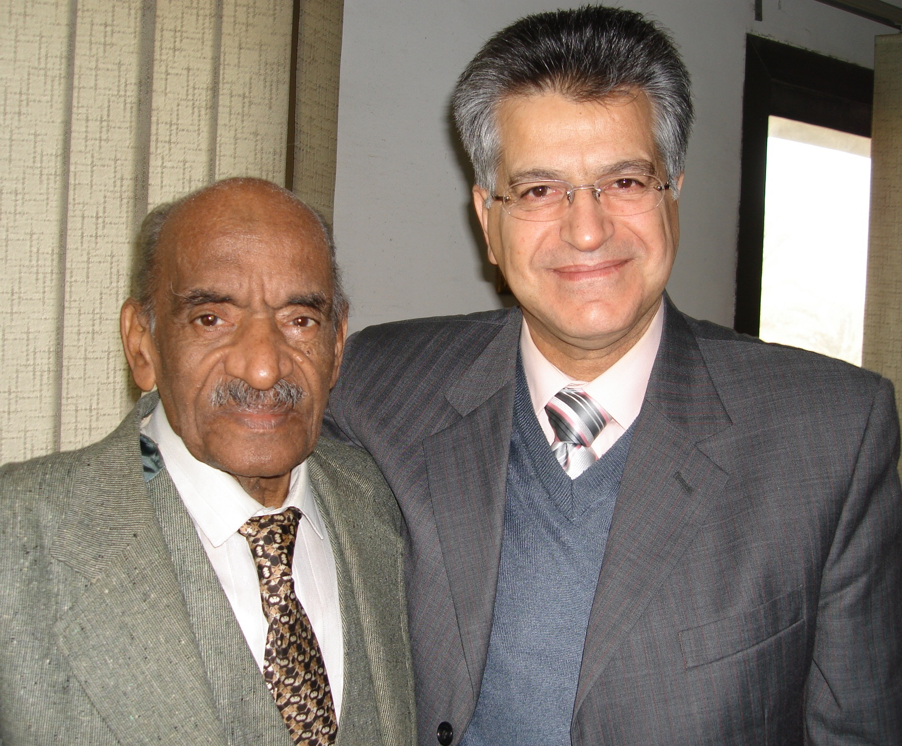

، أهداني الدكتور فؤاد خمسه من كتبه الجديده التي ألفها او اعاد طباعتها مرة اخرى . طلبت منه سيرته الذاتيه التي اضعها بين ايديكم الان والتقطت له صور لكي يبقى علماً ونبراساً نقتدي به جميعاً كما هم اساتذتنا الاخرين ، يمتلك الدكتور فؤاد امد الله بعمره ذاكره كبيره ومخزون عملاق من المعرفه والخبره والممارسه في مجال تخصصه. وفقك الله وامد بعمرك وجعلنا جميعاً نقتدي بك وبأخلاقك وبعلمك .

الاستاذ الدكتور ابراهيم الجبوري
حزيران 2007

